ALGORITMOS Y PROGRAMACION IV
75.27
TRABAJO PRÁCTICO
PARTE 2

Tutor: Di Giorno, María Esther

Integrantes: Braithwaite, Diego (83446)
Carrasco, Maximiliano (77946)
Mercuri Guillemi, Marcos (83624)
Tabla de contenido

ENUNCIADO. 3
DIAGRAMAS DE JACKSON. 5
Programa. 5
Input Procedure. 6
Procesar Input. 7
Aprobar Alquiler. 8
Rechazar Alquiler. 9
Output Procedure. 10
Imprimir. 11
SubPrograma. 12
Listado de compilación con cero errores. 13
Subprograma 13
Programa Principal 13
Programas Auxiliares 14
Ejecución 14

ENUNCIADO.
Se cuenta con el archivo maestro de “ALQUILERES” del punto 1 y se le ha agregado un campo con el chofer asignado al viaje y el Estado.
Se necesita desarrollar un programa que permita actualizar el campo Estado del maestro de alquileres de todos aquellos registros en donde el estado sea Presentado (no tomar en cuenta los registros con estado Rechazado o Terminado). Para esto se deberá verificar que para la fecha del alquiler el chofer asignado al viaje se encuentre en actividad. El chofer está en actividad si existe un registro en el archivo de Choferes en donde la fecha de alquiler esté comprendida entre las fechas desde y hasta del archivo de Choferes. En caso de estar disponible el chofer el estado deberá actualizarse como Terminado.
Además se debe generar un archivo de rechazos de aquellos alquileres en donde el chofer no está disponible y un listado con los alquileres terminados ordenado por fecha de alquiler, chofer y cliente.
El archivo de clientes debe manejarse íntegramente en un subprograma.

Alquileres: Indexado clave = ALQ-PATENTE + ALQ-FECHA
ALQ-PATENTE  X(6) | ALQ-FECHA  9(8) | ALQ-TIPO-DOC  X | ALQ-NRO-DOC  X(20) | ALQ-IMPORTE  9(4)V99 | ALQ-CHOFER  X(7) | ALQ-ESTADO  X
Tipo de documento: D DNI , C Cedula de identidad, R libreta de enrolamiento, P pasaporte, L licencia de conducir
Estado: P Presentado, R Rechazado, T Terminado

Choferes Indexado clave = CHO-NRO-LEGAJO + CHO-FECHA-DESDE
CHO-NRO-LEGAJO  X(7) | CHO-FECHA-DESDE  9(8) | CHO-FECHA-HASTA  9(8) | CHO-TURNO  X
Turno: M Mañana, T Tarde, N Noche

Clientes Indexado clave = CLI-NUMERO, clave alterna = CLI-DOCUMENTO
CLI-NUMERO  X(8) | CLI-FEC-ALTA  9(8) | CLI-TELEFONO  X(20) | CLI-DIRECCION  X(30) | CLI-DOCUMENTO  X(20)

Rechazos: Indexado clave = RECH-PATENTE + RECH-FECHA
RECH-PATENTE  X(6) | RECH-FECHA  9(8) | SOL-TIPO-DOC  X | RECH- NRO-DOC  X(20) | RECH-IMPORTE  9(4)V99

Listado de solicitudes de alquiler aprobadas: - 60 líneas por página
- salto de página por cambio de fecha
- totales por Chofer, Fecha y General
Fecha DD/MM/AAAA Hoja 999
Listado alquileres aprobados

Fecha: DD/MM/AAAA
Chofer: XXXXXXX Turno: XXXXXXX

Cliente Tipo Doc Nro. Documento Dirección
XXXXXXXX X X---20---X X---30---X
XXXXXXXX X X---20---X X---30---X

Totales por Chofer
Totales por Fecha
Totales general

No utilizar archivos auxiliares, excepto el de Sort en caso de ser necesario.

DIAGRAMAS DE JACKSON.

Programa.
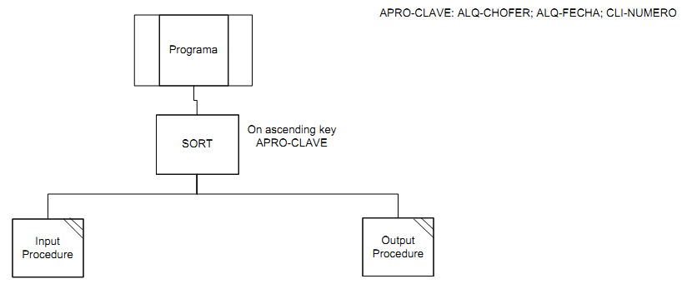

Input Procedure.
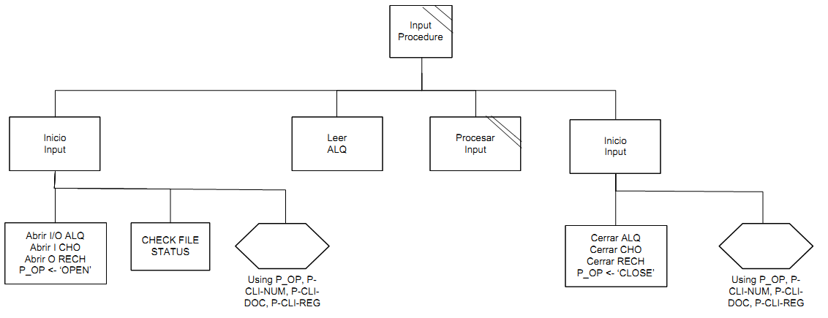

Procesar Input.
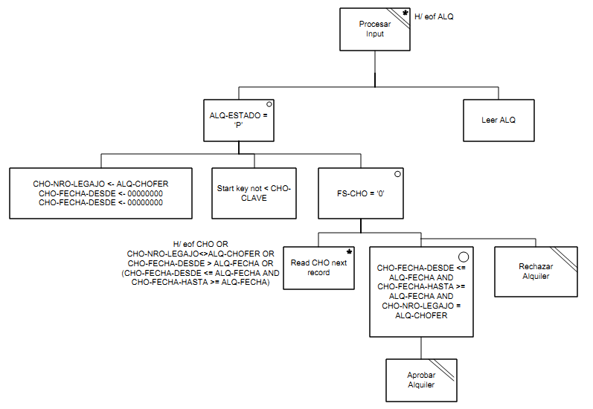

Aprobar Alquiler.

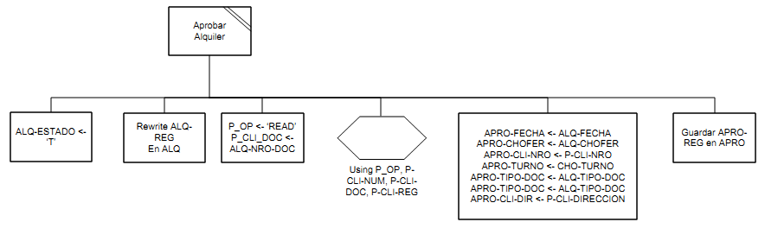

Rechazar Alquiler.

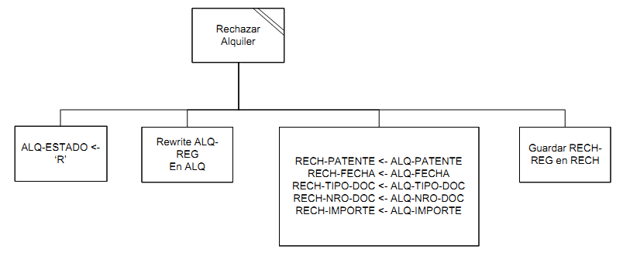

Output Procedure.

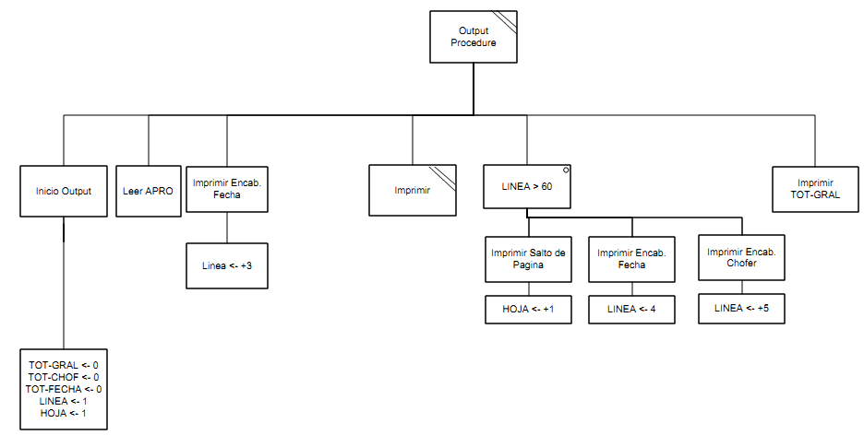

Imprimir.
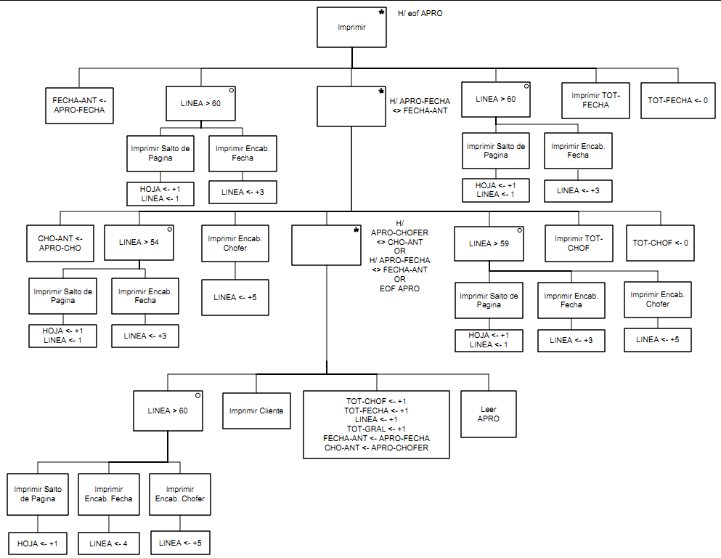

SubPrograma.

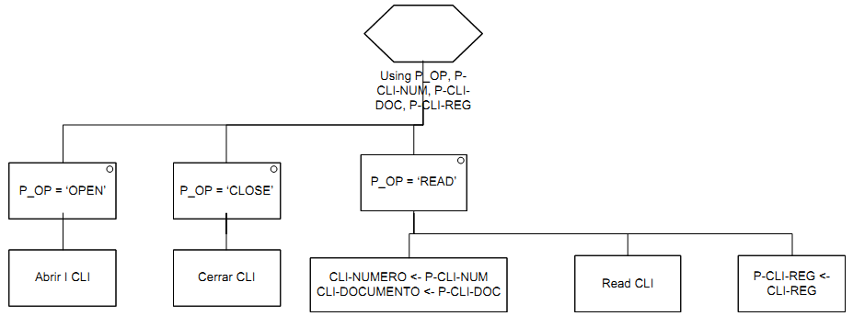

Listado de compilación con cero errores.
Usamos el compilador RM85

Subprograma
Para compilar ejecutamos desde el directorio RM85: RMCOBOL ..\subtp2.cbl
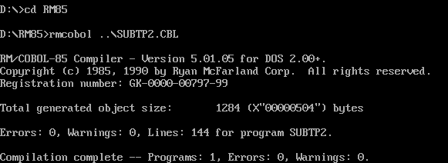

Programa Principal
Para compilar ejecutamos desde el directorio RM85: RMCOBOL ..\subtp2.cbl
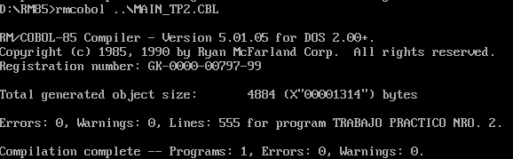

Programas Auxiliares
Además desarrollamos programas auxiliares para convertir los archivos de texto en indexados y viceversa.
Ellos son:
- TP2AUX\ALQ2IDX.CBL: Genera archivo alquiles indexado por ALQ-PATENTE + ALQ-FECHA
- TP2AUX\CLI2IDX.CBL: Genera archivo de clientes indexado por CLI-NUMERO, clave alterna CLI-DOCUMENTO
- TP2AUX\CHO2IDX.CBL: Genera archivo de choferes indexado por CHO-NRO-LEGAJO + CHO-FECHA-DESDE
- TP2AUX\IDX2ALQ.CBL: Genera archivo alquileres de texto luego de ser actualizado por el programa principal para corroborar que los datos se hayan actualizado correctamente.
- TP2AUX\IDX2RECH.CBL: Genera archivo de rechazos de texto luego de ser creado el correspondiente indexado por RECH-PATENTE + RECH-FECHA por el programa principal.

Ejecución
Para ejecutar el programa posicionarse en el raíz del tp y ejecutar el archivo tp2.bat.
El mismo realiza los siguientes pasos:
- Compila subprograma
- Compila programa principal
- Compila y ejecuta los programas que generan los archivos indexados:
  - TP2AUX\ALQ2IDX.CBL
  - TP2AUX\CLI2IDX.CBL
  - TP2AUX\CHO2IDX.CBL
- Ejecuta el programa principal
- Compila y ejecuta TP2AUX\IDX2RECH.CBL
- Compila y ejecuta TP2AUX\IDX2ALQ.CBL

